BŘÍZA……………………………………Latinský název
- břízy jsou / listnaté, jehličnaté / stromy
- koruna je / nízká, mohutná / výška dospělého stromu je ……………..
- listy jsou / střídavé, vstřícné / řapík je většinou / krátký, dlouhý / do 10 mm ,
- čepel je /dělená, nedělená / s okrajem / pilovitým, laločnatým , celokrajným /

Vyber list břízy z nabídky :

b)

- kůra je / červenohnědá , bílá / , borka je / rozbrázděná nebo hladká /
- stanoviště pro břízu je nejvhodnější v / nížinách , horách /
- jsou vysazovány raději na / světlá , stinná / stanoviště
-je vysazována jako solitéra i do skupin , na aleje.

Vyber borku břízy:
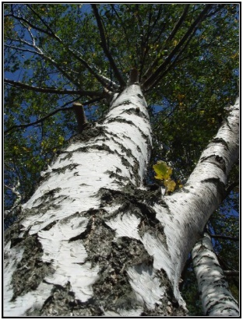
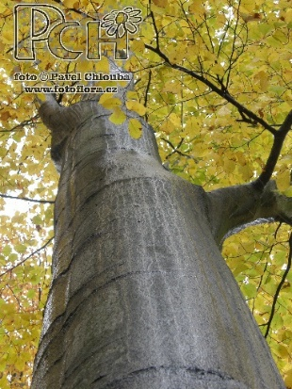

a) b)

